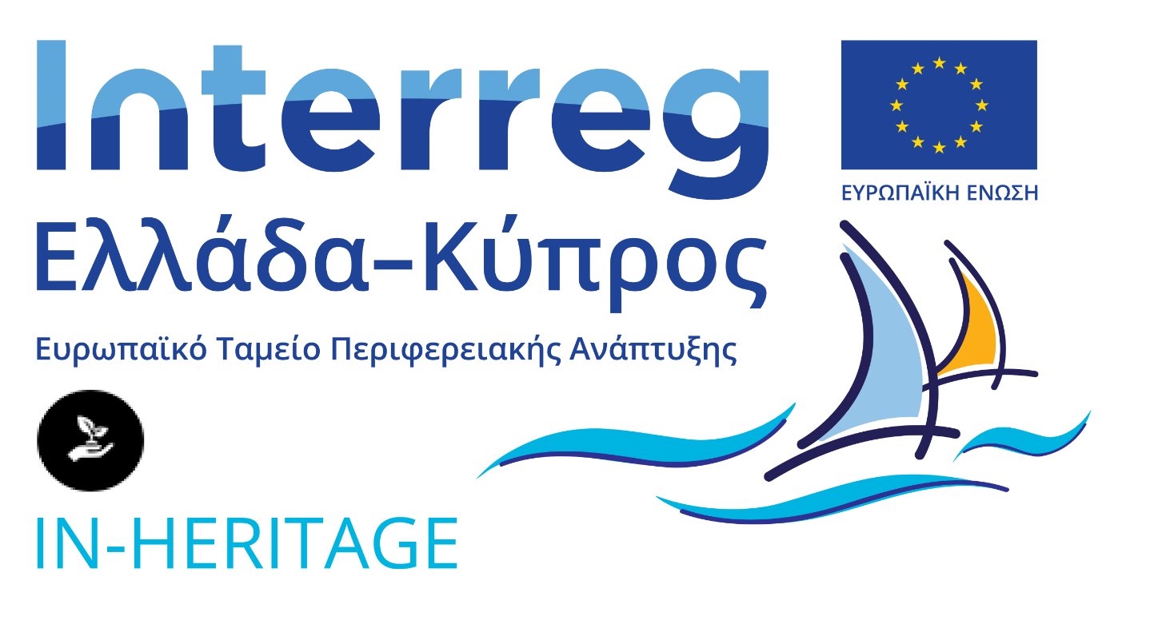

ΔΗΜΟΣ ΡΕΘΥΜΝΗΣ: Συναντήσεις Δικαιούχων της Πράξης (Π 1.1.3)

Ημερήσια Διάταξη Εναρκτήριας Συνάντησης

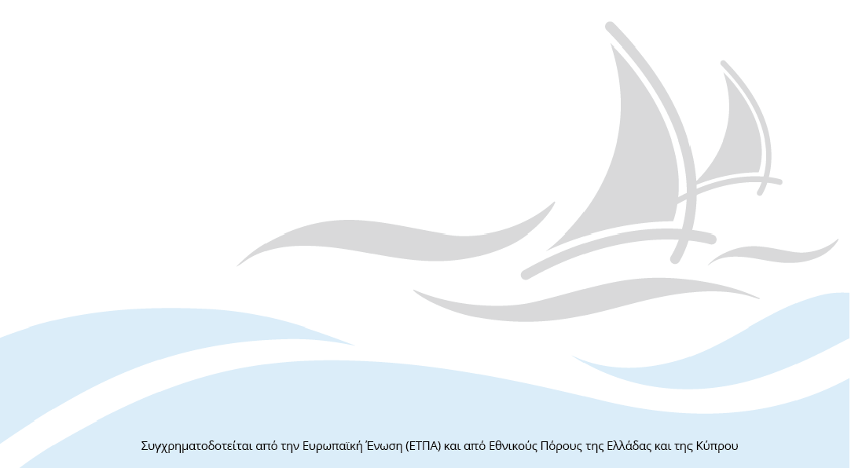
Ρέθυμνο, Σεπτέμβριος 2021

Εναρκτήρια Συνάντηση
της Πράξης με τίτλο «Προσβάσιμη Φύση και Πολιτισμός - Αειφόρος Τουρισμός» και ακρωνύμιο
In-Heritage

Τετάρτη 08 Σεπτεμβρίου 2021
Τόπος διεξαγωγής: Zoom
10:00 – 10:20 Καλωσόρισμα Δήμου Ρεθύμνης
Γνωριμία συμμετεχόντων
10:20 – 10:40 Σύντομη παρουσίαση της Πράξης, Εκπρόσωπος Κύριου Δικαιούχου
10:40 – 11:00 Πακέτο Εργασίας 1: Διαχείριση & Συντονισμός Έργου, Εκπρόσωπος Κύριου Δικαιούχου
      - Σύσταση Ομάδας Διαχείρισης
      - Ενέργειες εκκίνησης υλοποίησης έργου (εγγραφή προϋπολογισμών, σφραγίδα προγράμματος, Τραπεζικός λογαριασμός κλπ)
      - Εργαλεία παρακολούθησης πράξης
      - Ταμειακές ροές, τροποποιήσεις κλπ
11:00 – 11:20 Πακέτο Εργασίας 2: Δημοσιότητα & Πληροφόρηση, Εκπρόσωπος Δικαιούχου 3
      - Επικαιροποίηση Επικοινωνιακού Πλάνου
      - Λογότυπο και πρότυπα έγγραφα
      - Ιστοσελίδα έργου
      - Ενημερωτικό υλικό
      - Τήρηση φακέλου δημοσιότητας
      - Έντυπα αξιολόγησης δράσεων δημοσιότητας
11:20 – 12:00 Παρουσίαση παραδοτέων και ενδεικτικών χρόνων ολοκλήρωσης τους ανά Δικαιούχο (10 λεπτά κάθε Δικαιούχος)

12:00 – 12:30 Σύσταση Ομάδας Διαχείρισης της Πράξης (2 εκπρόσωποι από κάθε Δικαιούχο)
12:30 – 13:00 Ερωτήσεις – Κλείσιμο Συζήτησης

